DEPARTAMENTO DE INFORMÁTICA
Ciclo Formativo: DESARROLLO APLICACIONES WEB Curso:1º
Evaluación: 1ª Módulo: LENGUAJE DE MARCAS Curso escolar: 2019-20
Ejercicio: PRÁCTICAS Fecha aprobación: 28/01/2020 Fecha realización: 28/01/2020
Práctica elaborada y aprobada por: Juan Antonio Gascón Sorribas

1.- Escriba una hoja de estilo CSS para que el siguiente documento se vea en el navegador como muestra la imagen.
<?xml version="1.0" encoding="UTF-8"?>
<geografia>
<continentes>
<continente nombre="Europa">
<pais>España</pais>
<pais>Francia</pais>
<pais>Suiza</pais>
</continente>
<continente nombre="América">
<pais>Argentina</pais>
<pais>Jamaica</pais>
<pais>Uruguay</pais>
</continente>
</continentes>
<paises>
<pais nombre="España">
<sistema>monarquía</sistema>
<superficie>504645</superficie>
<moneda>euro</moneda>
<moneda antigua="antigua">peseta</moneda>
<idioma>español</idioma>
</pais>
<pais nombre="Francia">
<sistema>república</sistema>
<superficie>675417</superficie>
<moneda>euro</moneda>
<moneda antigua="antigua">franco francés</moneda>
<idioma>francés</idioma>
</pais>
<pais nombre="Suiza">
<sistema>república</sistema>
<superficie>41290</superficie>
<moneda>franco suizo</moneda>
<idioma>francés</idioma>
</pais>
<pais nombre="Uruguay">
<sistema>república</sistema>
<superficie>176215</superficie>
<moneda>peso uruguayo</moneda>
<idioma>español</idioma>
</pais>
<pais nombre="Argentina">
<sistema>república</sistema>
<superficie>2780400</superficie>
<moneda>peso argentino</moneda>
<idioma>español</idioma>
</pais>
<pais nombre="Jamaica">
<sistema>monarquía</sistema>
<superficie>10991</superficie>
<moneda>dólar jamaicano</moneda>
<idioma>inglés</idioma>
</pais>
</paises>
<rios>
<rio>
<nombre>Uruguay</nombre>
<pais>Argentina</pais>
<pais>Uruguay</pais>
</rio>
<rio>
<nombre>Ródano</nombre>
<pais>Suiza</pais>
<pais>Francia</pais>
</rio>
<rio>
<nombre>Bidasoa</nombre>
<pais>España</pais>
<pais>Francia</pais>
</rio>
</rios>
</geografia>
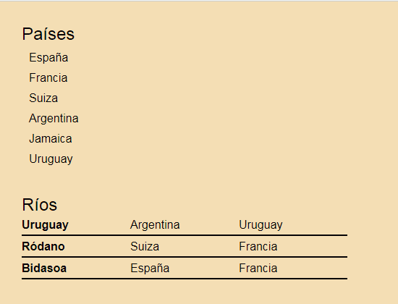
2.- Escriba una hoja de estilo CSS para que el siguiente documento se vea en el navegador como muestra la imagen.
<?xml version="1.0" encoding="UTF-8"?>
<software-libre>
<lanzamientos>
<lanzamiento distribucion="manjaro" version="17.1" año="2017" mes="12" escritorio="xfce" kernel="4.14" />
<lanzamiento distribucion="mint" version="18.3" año="2017" mes="11" escritorio="cinnamon" kernel="4.10" />
<lanzamiento distribucion="mint" version="19" año="2018" mes="6" escritorio="cinnamon" kernel="4.15"/>
<lanzamiento distribucion="ubuntu" version="17.10" año="2017" mes="10" escritorio="gnome" kernel="4.13"/>
<lanzamiento distribucion="ubuntu" version="18.04" año="2018" mes="4" escritorio="gnome" kernel="4.15" />
<lanzamiento distribucion="debian" version="8" año="2015" mes="4" escritorio="gnome" kernel="3.16" />
<lanzamiento distribucion="debian" version="9" año="2017" mes="6" escritorio="gnome" kernel="4.09" />
</lanzamientos>
<distribuciones>
<distribucion id="manjaro">
<nombre>Manjaro Linux</nombre>
<web>https://manjaro.org/</web>
<nacimiento>2011</nacimiento>
</distribucion>
<distribucion id="mint">
<nombre>Linux Mint</nombre>
<web>https://www.linuxmint.com/</web>
<nacimiento>2006</nacimiento>
<derivada>ubuntu</derivada>
</distribucion>
<distribucion id="ubuntu">
<nombre>Ubuntu</nombre>
<web>https://www.ubuntu.com/</web>
<nacimiento>2004</nacimiento>
<derivada>debian</derivada>
</distribucion>
<distribucion id="debian">
<nombre>Debian GNU/Linux</nombre>
<web>https://www.debian.org/</web>
<nacimiento>1993</nacimiento>
</distribucion>
</distribuciones>
<escritorios>
<escritorio id="xfce">
<nombre>XFCE</nombre>
<web>https://xfce.org/</web>
<nacimiento>1996</nacimiento>
</escritorio>
<escritorio id="kde">
<nombre>KDE</nombre>
<web>https://kde.org/</web>
<nacimiento>1996</nacimiento>
</escritorio>
<escritorio id="gnome">
<nombre>GNOME</nombre>
<web>https://www.gnome.org/</web>
<nacimiento>1999</nacimiento>
</escritorio>
<escritorio id="cinnamon">
<nombre>Cinnamon</nombre>
<web>https://cinnamon-spices.linuxmint.com/</web>
<nacimiento>2011</nacimiento>
</escritorio>
</escritorios>
<kernels>
<kernel id="4.15" año="2018" mes="1" />
<kernel id="4.14" año="2017" mes="11" />
<kernel id="4.13" año="2017" mes="9" />
<kernel id="4.10" año="2017" mes="2" />
<kernel id="4.09" año="2016" mes="12" />
<kernel id="3.16" año="2014" mes="8" />
</kernels>
</software-libre>
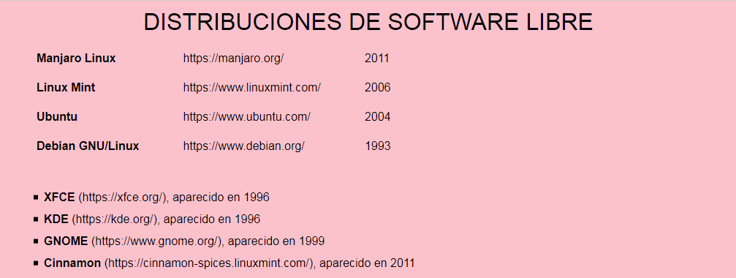
3.- Escriba una hoja de estilo CSS para que el siguiente documento se vea en el navegador como muestra la imagen.
<?xml version="1.0" encoding="UTF-8"?>
<leyes>
<titulo>Humor</titulo>
<murphy>
<tipo>Leyes de Murphy</tipo>
<ley>Si algo puede fallar, fallará. </ley>
<ley>Si algo no puede fallar, lo hará a pesar de todo.</ley>
<ley>Si algo parece que va bien, es obvio que se ha pasado algo por alto.</ley>
</murphy>
<ginsgberg>
<tipo>Teoremas de Ginsgberg</tipo>
<ley>No puedes ganar.</ley>
<ley>No puedes desempatar.</ley>
<ley>Y tampoco puedes abandonar el juego.</ley>
</ginsgberg>
<otras>
<tipo>Otras</tipo>
<ley>Da igual por donde abras la caja de un medicamento. Siempre te molestará el prospecto.</ley>
<ley>Llegarás al teléfono justo a tiempo para oír como cuelgan.</ley>
<ley>Nunca necesitarás nada que guardes por si lo necesitas.</ley>
<ley>Los problemas nacen, crecen, se multiplican y permanecen.</ley>
</otras>
</leyes>
